國立嘉義大學 理工學院 機械與能源工程學系 學生成果
榮譽名稱： | 理工學院2016創意專題競賽-佳作
活動日期： | 105 年 05 月 18 日
活動地點： | 國立嘉義大學 理工大樓
參加對象： | 吳健平 (三甲、1023140) 、李昂燕(二甲、1033150)
活動效益： | 吳健平與李昂燕在丁慶華老師的指導之下，以「節能發酵系統」參加「國立嘉義大學理工學院 2016創意專題競賽」，經過初審以及決賽後，榮獲佳作。
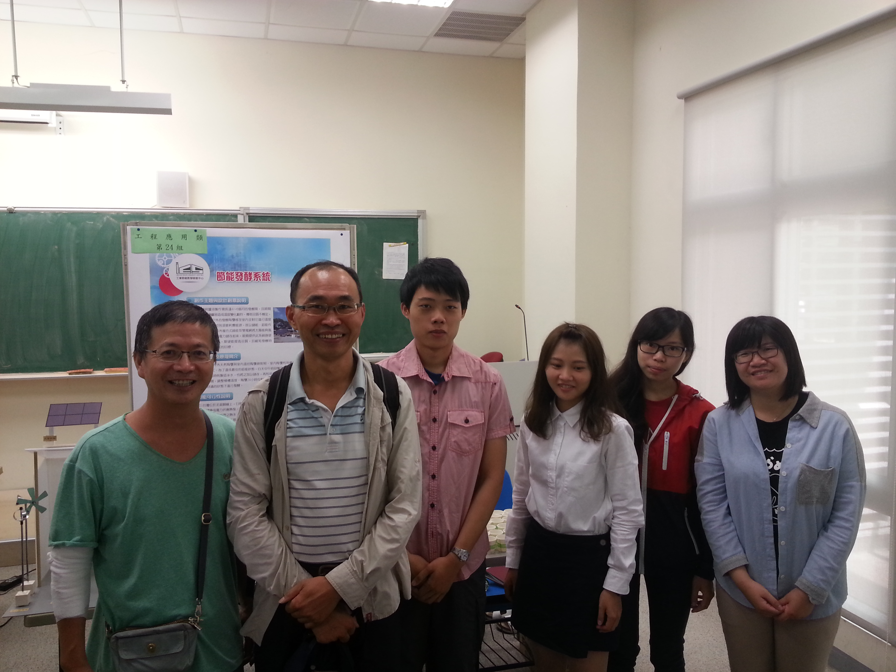

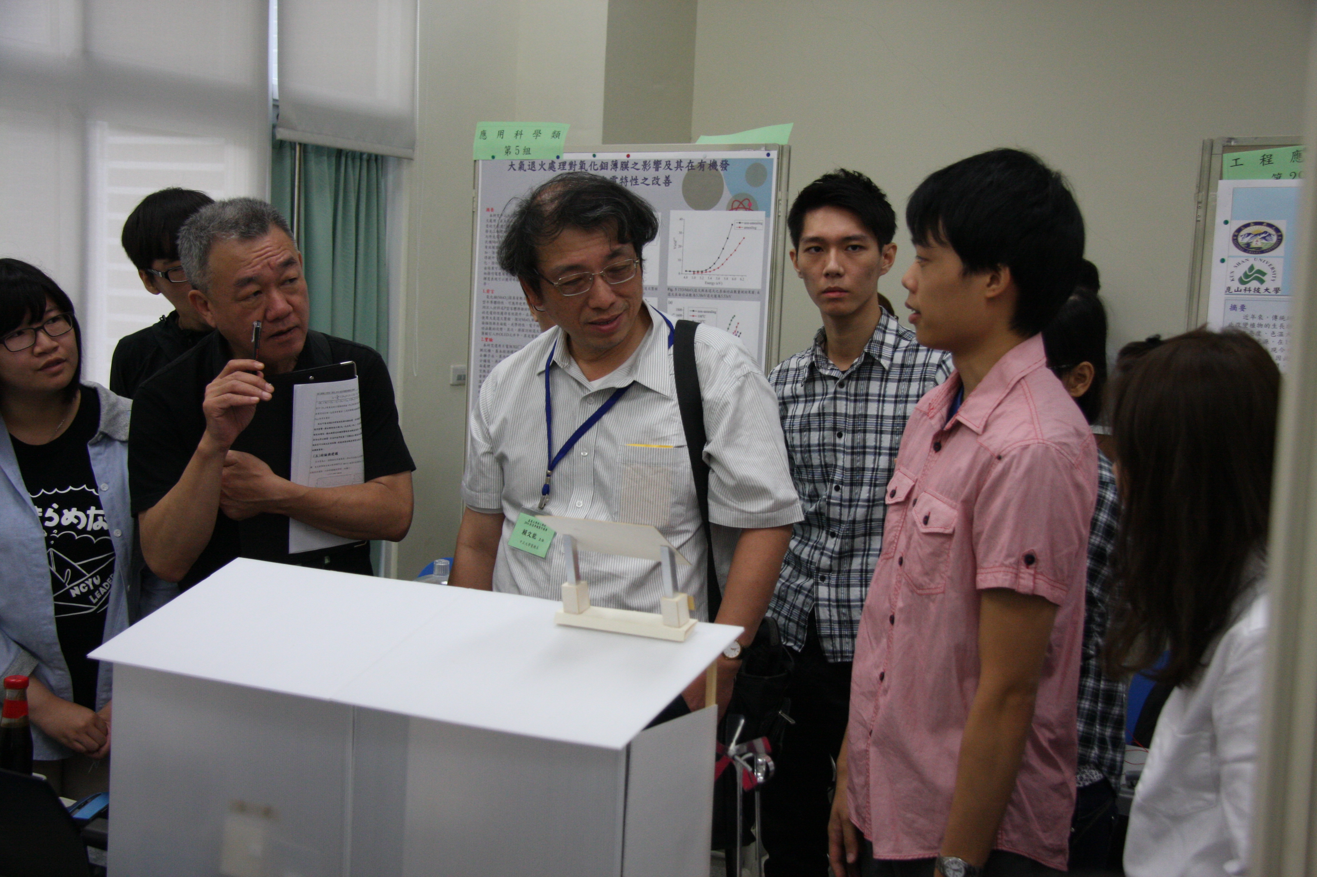

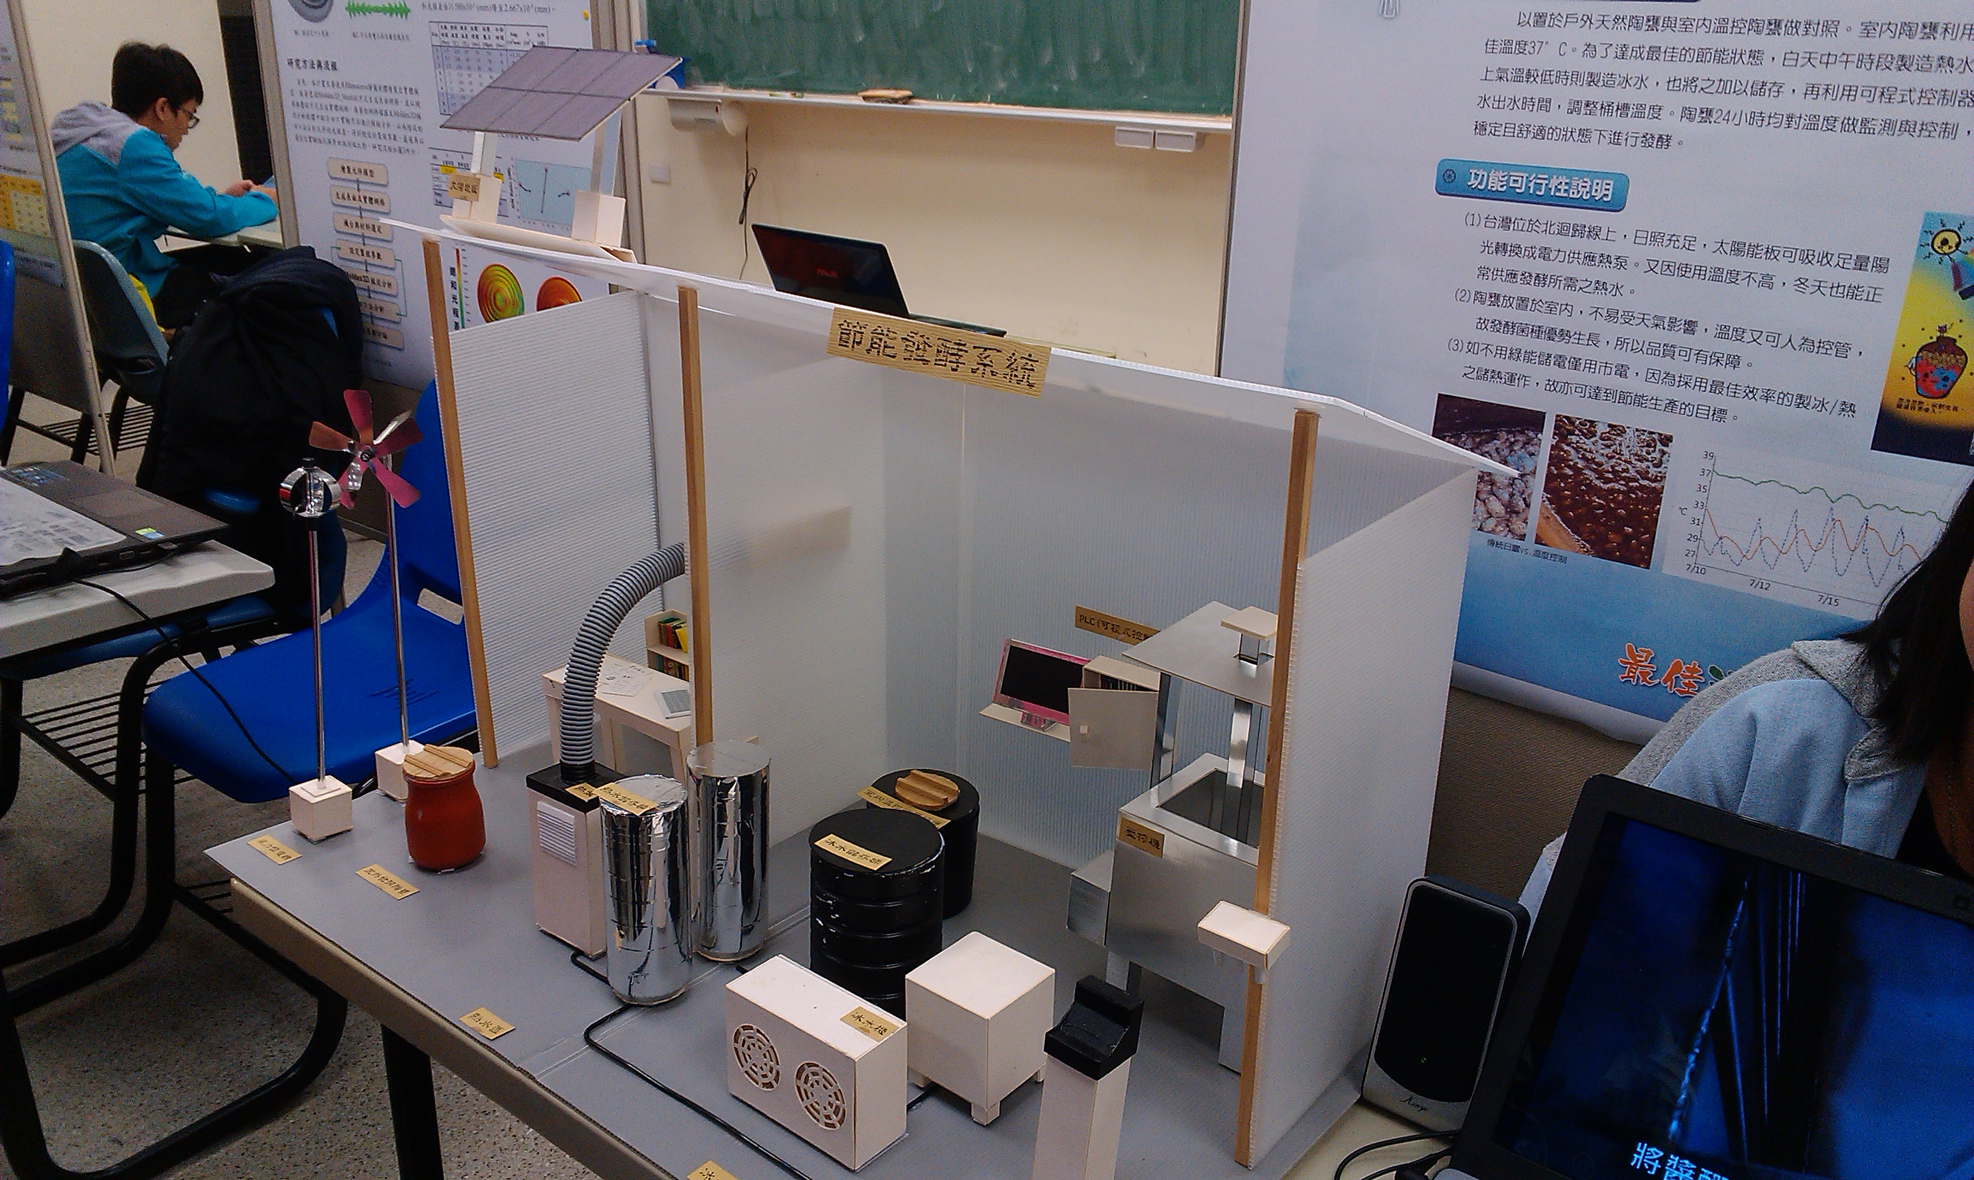

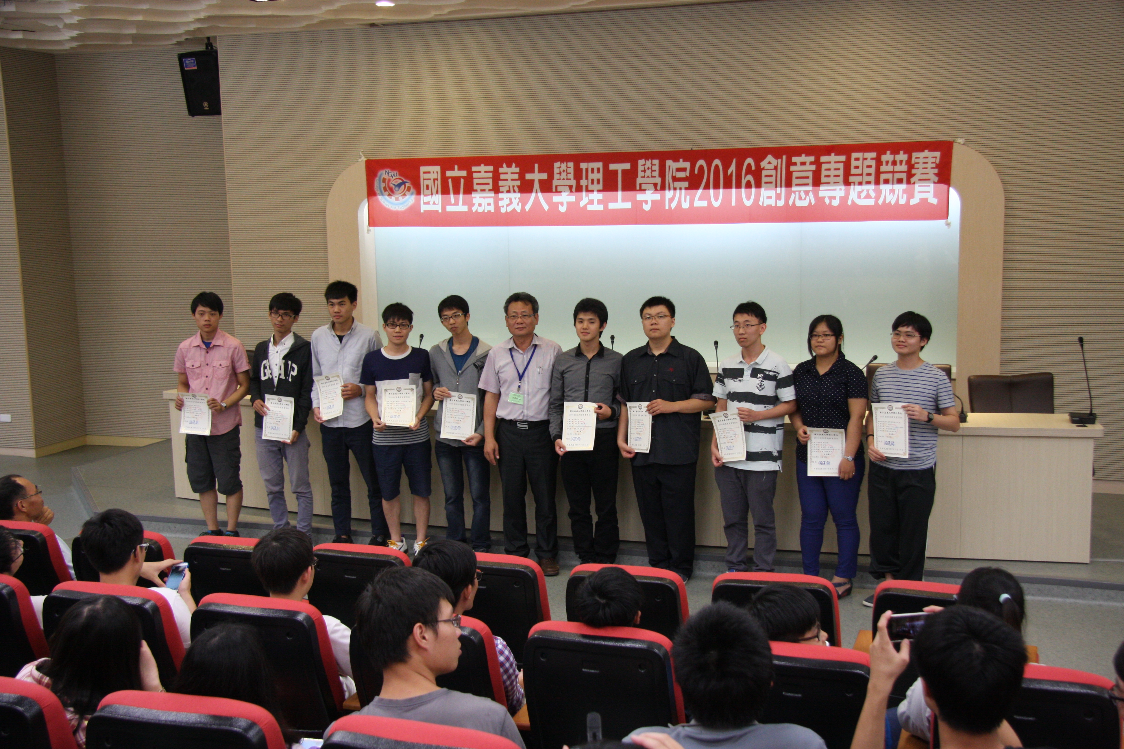

評鑑歸檔：□系發展□課程□支援教師□支援學生■學生活動□研究□服務□產業□系友
作業程序：1. 請於事實後1週內公告。2. 製作完成後請傳系辦。3. 系辦上網公告並紙本用印歸檔。 4. 並請登載於個人歷程檔案。

